Консультация
«Неусидчивые дети: как приучить к усидчивости?»
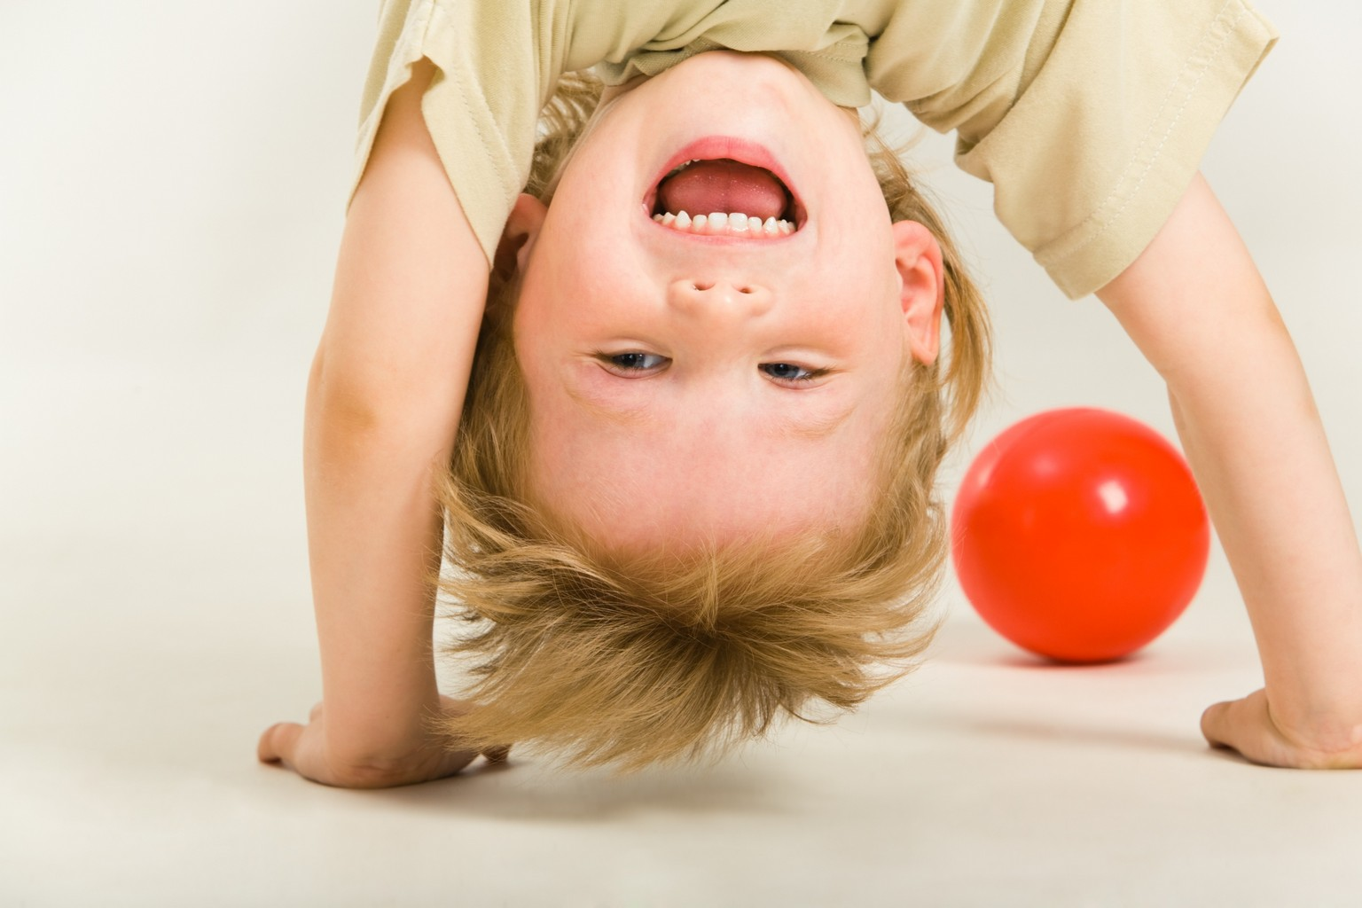
-Усидчивость у ребенка до 6 лет развивается с течением жизни только в игровой, совместной со взрослыми деятельности. Игры и задания должны обязательно соответствовать уровню развития ребенка. Если ему неинтересно - быть может, причина в том, что ему сложно или, наоборот, слишком просты задания? Или - если он очень любит играть, гулять, - так может быть, для него занятия не игра, а обязаловка? И неусидчивость - своеобразная форма протеста? Или, может быть, ему не нравится урочная система в развивающем центре? Выясните этот вопрос и если дело похоже на правду, то предложите родителям найти другой центр с другим подходом к занятиям.

-Как развить у ребенка усидчивость, что главное в этом деле? Важно любое задание доводить до конца (выполнить оговоренное, убрать за собой, вымыть руки и т.д.). Это обязательное условие. И делать это желательно тоже в игровой форме. Не приказывая, а как бы продолжая игру. Это могут быть не игры, а другие занятия. Главное, чтобы они пробуждали интерес и захватывали внимание ребенка. Например, украшение воздушными шарами детской комнаты. Если ему сложно сделать что-либо самому, делайте это вместе, устройте соревнование, кто быстрее уберет игрушки, карандаши. Привить неусидчивому ребенку интерес к таким играм и занятиям, разумеется, непросто - можно столкнуться с его вечными "не хочу - не буду". Но здесь надо проявлять терпение, изобретательность и, можно даже сказать, искусство воспитателя.

-Выработать у ребенка усидчивость будет сложнее, если вокруг него слишком много доступных игр, которые рассеивают внимание. Уберите лишние игрушки и время от времени меняйте их. Старайтесь с одной игрушкой придумывать разные варианты игры, пусть он сосредоточится на ней. И не забывайте про поощрения! Хочет мультик – пожалуйста, когда выполнил задание. Сделал – отдыхай!

-Постарайтесь избегать скандалов. Неусидчивые дети часто отличаются неуравновешенностью. Старайтесь во время вспышки гнева у ребенка удалиться куда-нибудь. Если ребенок следует за вами, значит он хочет продемонстрировать вам свой негатив. Не нужно его в этом поощрять. Если дать возможность ребенку самому успокоиться и далее в доброжелательной обстановке продолжить общение, то он поймет, что демонстративными выпадами ничего не добьется и перестанет это делать.

-Научить ребенка усидчивости будет проще, если избегать критических замечаний. Далеко не всякий взрослый, откровенно говоря, способен адекватно воспринимать критику, а у ребенка и вовсе могут опуститься руки. Чаще хвалите ребенка за его успехи, даже самые мелкие. Но и не перехваливайте - иначе он решит, что уже всего достиг и дальше трудиться нет смысла. Похвала должна быть заслуженной и разумно соответствовать уровню достигнутого успеха.

-Трудные задачи разбивайте на несколько заданий. Давайте ребенку инструкции короткие и простые. Неусидчивым детям трудно запомнить задание, если оно содержит слишком много информации.

-Можно попробовать заняться упражнениями по релаксации. Таким детям показаны упражнения по глубокому дыханию и занятия йогой.

«Будьте примером для своих детей!!!»

С уважением, Гербер Ольга Владимировна,
педагог - психолог

